самообследованиЕ

муниципального бюджетного учреждения
дополнительного образования
«Детская школа искусств «Гармония» за 2017г

(рассмотрен и утвержден на заседании Педагогического совета .03.2018г.

Цель самообследования: обеспечение доступности и открытости информации о деятельности Центра развития ,для внутренней оценки качества образования

Задачи: анализ деятельности учреждения ;

формирование отчета о результатах самообследования.

Сроки: подготовительный сентябрь-декабрь, январь-март

формирование сведений о деятельности - до 31 марта 2019г.

составление отчета – на 1 апреля 2019г.

направление Учредителю – не позднее 20 апреля 2019г.

размещение на сайте Учреждения – не позднее 20 апреля 2019г.

Самообследование проводилось в соответствии с порядком проведения самообследования образовательной организацией, утвержденным приказом Министерства образования и науки РФ от 14 июня 2013г № 462

План самообследования
- Общие сведения.
- Организационно-правовое обеспечение деятельности образовательного учреждения.
- Структура управления образовательным учреждением .
- Организация и содержание учебного процесса
- Кадровое обеспечение
- Учебно-методическое, библиотечно-информационное обеспечение
- Сведения о реализуемых образовательных программах .Результаты усвоения образовательных программ
- Качество подготовки выпускников Востребованность выпускников
- Система оценки качества образования
- Самооценка воспитательной и организационно-массовой деятельности образовательного учреждения.
- Проектная деятельность
- Просветительская работа
- Качество материально-технической базы
- Показатели деятельности за 2017-2018 уч.год на 01.04.2018г.
- Общие выводы по итогам самообследования

- Общие сведения
Муниципальное бюджетное учреждение дополнительного образования «Детская школа искусств «Гармония» п. Гайны является единственным учреждением дополнительного образлвания в Гайнском муниципальном районе. Создано в соответствии с постановлением Главы Администрации Гайнского муниципального района от 18.10.2013 № 491, в результате реорганизации путем присоединения Муниципального бюджетного образовательного учреждения дополнительного образования детей «Детская школа искусств» пос. Гайны и МБОУ ДОД «Центр детского творчества Гайнского района».
Учредителем и собственником имущества Учреждения является муниципальное образование «Гайнский муниципальный район». Полномочия учредителя Учреждения осуществляет администрация Гайнского муниципального района
Полное официальное наименование Учреждения: Муниципальное бюджетное учреждение дополнительного образования «Детская школа искусств «Гармония» п.Гайны.
Сокращенное наименование Учреждения: ДШИ «Гармония» п. Гайны.
Местонахождение и юридический адрес Учреждения: 619650, Пермский край, Гайнский район, пос. Гайны, ул. Кашина, д.47.
Учреждение создано для оказания услуг, выполнения работ в целях обеспечения реализации предусмотренных действующим законодательством полномочий администрации Гайнского муниципального района в сфере дополнительного образования детей
Предметом деятельности ДШИ является реализация дополнительных общеразвивающих и предпрофессиональных программ.

Организационно-правовое обеспечение деятельности образовательного учреждения.
Учреждение является некоммерческой организацией и осуществляет свою деятельность в соответствии с Конституцией Российской Федерации, федеральными законами и иными нормативными правовыми актами Российской Федерации, законами Пермского края и иными нормативными правовыми актами Пермского края, муниципальными правовыми актами Администрации Гайнского муниципального района, настоящим Уставом и внутренними документами Учреждения. Учреждение не преследует извлечение прибыли в качестве основной цели своей деятельности, полученную прибыль Учреждение направляет на уставные цели.
Учреждение является юридическим лицом, имеет обособленное имущество и отвечает им по своим обязательствам, может от своего имени приобретать и осуществлять гражданские права и нести гражданские обязанности, быть истцом и ответчиком в суде. Учреждение имеет самостоятельный баланс, лицевые счета в управлении Федерального казначейства по Пермскому краю, печать с полным наименованием на русском языке.
Основным нормативно-правовым документом Учреждения является Устав, утвержденный Постановлением Администрации Гайнского муниципального района .
Лицензия на право ведения образовательной деятельности выдана 5 февраля 2010г Государственной инспекцией по надзору и контролю в сфере образования Пермского края

Локальными нормативными актами Учреждения также являются:
решения Учредителя;
решения общего собрания трудового коллектива;
решения Педагогического совета;
приказы директора;
внутренние локальные акты;
трудовые договоры;
договоры о сотрудничестве с другими организациями;
должностные инструкции работников Учреждения и др.
Важным нормативным документом, устанавливающим гарантию трудовых прав и свобод работников, создание для них благоприятных условий труда является Коллективный договор, соответствующий Трудовому Кодексу РФ и учитывающие специфику функционирования Учреждения.
Взаимоотношения между участниками образовательного процесса регламентируются Уставом, локальными актами и договорами с родителями (законными представителями), определяющими уровень получаемого образования, сроки обучения и другие условия.
Деятельность Школы строится на принципах демократии, гуманизма, общедоступности, приоритета человеческих ценностей, жизни и здоровья человека, гражданственности, свободного развития личности и светского характера образования.
В своей деятельности МБУДО «ДШИ «Гармония» п. Гайны исходит из принципа неукоснительного соблюдения законных прав субъектов образовательно-воспитательного процесса. Школа стремится к максимальному учету потребностей и склонностей обучающихся, интересов родителей в целях наиболее полного удовлетворения запросов указанных категорий потребителей и повышения качества оказываемых образовательных услуг. Приоритетное внимание администрации и сотрудников МБУДО «ДШИ «Гармония» п. Гайны направлено на создание комфортных условий для обучения и воспитания детей.

- Структура управления образовательным учреждением

Управление МБУДО «Детская школа искусств «Гармония» осуществляется в соответствии с Законом РФ «Об образовании в РФ», Уставом учреждения на принципах демократичности, открытости, приоритета общечеловеческих ценностей, охраны жизни и здоровья человека, свободного развития личности. Управление осуществляется на основе сочетания принципов государственно-общественного управления и единоначалия.
Непосредственное управление образовательным учреждением осуществляет директор школы Е.В.Атькова, назначенная на должность главой администрации муниципального района.
Информационная карта руководства школы:
Ф.И.О. | Должность
Атькова Евгения Васильевна | Директор
??? | Заместитель директора
Демина Наталья Викторовна | Методист

Органами самоуправления Школы являются:
Общее собрание трудового коллектива;
Педагогический совет Школы;
Структура Школы состоит из отделений, которые объединяют преподавателей по одной образовательной области, осуществляющих организацию учебно-воспитательной, методической работы по одному или нескольким родственным учебным предметам и воспитательному направлению. Отделения создаются и ликвидируются на основании приказа директора по Учреждению. Ответственные преподаватели, педагоги по отделениям подчиняются директору МБУДО «ДШИ «Гармония» п. Гайны и заместителю директора.
В 2016-2017, 2017-2018,2018-2019 учебном году в Школе функционируют следующие отделения:
Музыкальное отделение;
Художественное отделение;
Общеэстетическое отделение;
Отделение ДПИ;
Отделение народных инструментов;
Центр Развития

Преподавательский состав Школы формируется в соответствии со штатным расписанием. Коллективной формой методической работы в школе является Педагогический Совет, работающий согласно Положению о педагогическом Совете.
В 2016/17 учебном году проведено 4 заседания по темам:

Тематика проведённых заседаний соответствует плану учебно-методической работы школы. Ведутся протоколы, решения принимаются.

- Организация и содержание учебного процесса
Цель предоставления дополнительных образовательных услуг : создание условий для
развития творческого потенциала обучающихся в соответствии с их интересами и склонностями, обеспечивающих успешную социализацию в современном обществе. Образовательная деятельность осуществляется во время, свободное от занятий детей в общеобразовательных учреждениях, с учетом утвержденных учебных планов и дополнительных образовательных программ. Кроме того, учитываются интересы учащихся, социальный заказ родителей (или законных представителей), возможности самого образовательного учреждения (наличие квалифицированных специалистов, соответствующее материально-технического обеспечение образовательного процесса, наличие программно-методического обеспечения). Занятия проводятся, в основном, во вторую смену, в зависимости от расписания уроков в общеобразовательных школах, наполняемость регулируется Уставом школы и учебными планами
В 2018-2019 учебном году в соответствии с лицензией № 3698 от 13 ноября 2014 года Серия 59Л01 № 0001479, выданной Государственной инспекцией по надзору и контролю в сфере образования Пермского края, в МБУ ДО «ДШИ «Гармония» п.Гайны осуществляется образовательная деятельность:
Дополнительное образование детей и взрослых:
-дополнительная предпрофессиональная общеобразовательная программа в области музыкального искусства «Фортепиано»-8 лет;
-дополнительная предпрофессиональная общеобразовательная программа в области музыкального искусства «Народные инструменты» (домра, балалайка, гитара, баян, аккордеон) - 5 лет;
- дополнительная предпрофессиональная общеобразовательная программа в области изобразительного искусства «Живопись» −5 лет;
- дополнительная предпрофессиональная общеобразовательная программа в области изобразительного искусства «Декоративно-прикладное творчество» −7 лет;
Дополнительные общеразвивающие программы в области искусства:
-дополнительная общеразвивающая программа в области изобразительного искусства «Основы изобразительного искусства»;
- дополнительная общеразвивающая программа в области раннего эстетического развития «Раннее эстетическое развитие» - 1год.
Программы художественно — эстетической направленности:
-отделение народных инструментов (домра, баян), срок обучения 5 лет;
-отделение фортепиано, срок обучения 7 лет;
-художественное отделение, срок обучения 4лет;
Центр Развития
-дополнительные общеразвивающие программы:
Направленность:
- физкультурно-спортивная;
- художественно-эстетическая;
- социально-педагогическая;
- туристко - краеведческая;
- техническая.
В ДШИ шестидневная рабочая неделя. Занятия начинаются не ранее 8.00 час, заканчиваются не позднее 20.00 час. Учебная нагрузка, режим занятий определяются учебным планом и расписанием учебных занятий. Организация образовательного процесса в Учреждении регламентируется учебным планом, годовым календарным учебным графиком и расписанием занятий.
Форма и сроки проведения аттестации определяются в соответствии с Уставом ДШИ.
Форма освоения дополнительных образовательных программ: очная и форме экстерната.
Контингент учащихся музыкально-художественного отделения на 01.04.2018 г.: …человек.
- фортепиано – …. чел.;
-баян – … чел.;
-домра - …
- художественное отделение – …чел.;
- отделение декоративно-прикладного искусства ….чел.
- общеэстетическое отделение –….. чел.;

Обучение ведется по специальностям:
Музыкальное отделение:
- Фортепиано. Срок обучения - 7(8) лет. Возраст с 6 лет.
- Баян. Срок обучения - 5(6) лет. Возраст с 10 - 12 лет.
- Домра. Срок обучения - 5 лет. Возраст с 10 - 12 лет.
Художественное отделение. Срок обучения - 4(5) лет. Возраст с 10 - 12 лет.
Отделение декоративно-прикладного искусства. Срок обучения 7 лет. Возраст с 7 лет.
Общеэстетическое отделение. Срок обучения - 1 год. Возраст с 6 лет.
Обучение проводится согласно утвержденному расписанию. Расписание занятий объединений составляется для создания наиболее благоприятного режима труда и отдыха детей администрацией Учреждения по представлению педагогическими работниками с учетом пожелания родителей (законных представителей), возрастных особенностей детей и установленных санитарно-гигиенических норм.
Учебная нагрузка педагогов ДО
на 2018-2019 уч. год (на декабрь 2018г)
№ | Название объединения | Направленность |  | Нагруз  ка | ФИО педагога |  | Кол-во обучающихся  на начало года |  | Кол-во  обучающихся  на конец года
МБОУ «Гайнская СОШ», 12 часов, 3 педагога
1 | Баскетбол |  | Физкультурно-спортивная | 6 |  | Тиунов Б.М.
2 | Баскетбол |  | Физкультурно-спортивная | 4 |  | Исаев А.В.
3 | ЮИД |  | Социально-педагогическая | 2 |  | Анфалов Ю.В.
МБОУ «Харинская ООШ», 6 часов, 1 педагог,
1. | Баскетбол |  | Физкультурно-спортивная |  |  | Златин А.А
2 | Туризм |  | Туристско-краеведческая |  |  | Златин А.А.
МБОУ «Лесокамская ООШ», часов, 3 педагога
1 | ОФП |  | Физкультурно-спортивная | 2 |  | Шипицын В.А.
2 | Настольный теннис |  | Физкультурно-спортивная | 1 |  | Шипицын В.А.
3 | Баскетбол |  | Физкультурно-спортивная | 1 |  | Шипицын В.А.
4 | Роболаб |  | Техническая | 2 |  | Мышкина Е.Б.
5 | Театральный (с 1 октября) |  | Художественно-эстетическая | 2 |  | Базуева Н.Н.
МБОУ «Усть-Черновская СОШ-БШ»,4,5 часов, 2 педагога
1. | Рукоделие |  | Художественно-эстетическая | 2,5 |  | Тарасенко Т.П.
2. | Спорт |  | Физкультурно-спортивная | 2 |  | Полина Ю.Н.
Центр развития МБУДО «ДШИ «Гармония»,6 педагогов
1 | Волшебный сундучок |  | Художественно-эстетическая | 8 |  | Мухамедова О.И.
2 | Веселая кисточка |  | Художественно-эстетическая | 8 |  | Мухамедова О.И.
3 | Мастерица |  | Художественно-эстетическая | 2 |  | Мухамедова О.И.
4 | Студия худ.эст.развития «Цветные ладошки»» *(до 1 окт.3 гр) |  | Художественно-эстетическая | 4 |  | Мухамедова О.И.
5 | Творческая студия мультипликации«СУПЕРдетки» * |  | Техническая | 5 |  | Демина Н.В.
6 | Мультстудия «Золотой ключик»(дети с ОВЗ) |  | Техническая | 2 |  | Демина Н.В.
7 | Наш театр*(с 1 октября) |  | Художественно-эстетическая | 2 |  | О. О. Калашникова
8 | Английский с удовольствием * |  | Социально-педагогическая | 4 |  | Мочалова А.Е.
9 | Английский с удовольствием * |  | Социально-педагогическая | 2 |  | Мочалова А.Е.
10 | Поиграйка |  | Художественно-эстетическая | 6 |  | Федурина А.С.
11 | Островок моделирования |  | Художественно-эстетическая | 4 |  | Федурина А.С.
12 | Юный журналист |  | Художественно-эстетическая | 4 |  | Федурина А.С.
13 | Фиеста |  | Художественно-эстетическая | 12 |  | Булатова О.М.
 | Самбо |  | Спорт | 50 |  | Четин А.Г.
Всего объединений-26 (из них на платной основе*6).
Всего педагогов-16.
Всего учащихся 533(из них взр.30)

Школа обладает необходимыми кадрами для введения новых интересных и актуальных направлений, но собственных средств на обновление и расширение материальной базы, необходимой для введения новой (подчас очень интересной и востребованной) платной услуги, у школы искусств нет, а учредитель их не выделяет, поэтому ДШИ развивает только то, что возможно в данных условиях. Впервые в Центре развития были введены платные услуги в детских объединениях «Цветные ладошки», «СУПЕРдетки», «Позитив», «Самбо», «Английский с удовольствием». Причиной стало низкое финансирование, администрации школы пришлось выбирать- или закрывать некоторые отделения или оставить ,но только при условии введения платных услуг . Не смотря на ожидание, что спрос на платные занятия будет низким, желающих водить ребенка на платные отделения оказалось много. Но возникла проблема- все платные объединения работают и в каникулы и в праздничные дни, что увеличивает нагрузку на педагогов ,которые не имеют возможность полноценно отдыхать в выходные и праздничные дни, а также то,что часто в каникулярное время родители с детьми уезжают, дети занятия пропускают ,а оплату согласно договора родители (законные представители) вынуждены вносить в полном объеме

Контингент обучающихся на декабрь 2018 года
Объединение, педагог (,количество групп) |  | Всего (дев,маль) | Возраст |  |  |  | Социальный статус воспитанника
 |  |  | 4-6 | 7-11 | 12-15 | 16-18 | группа  риска  СОП | учет в ПДН,  КДН | мало  обеспеч. | многод  етные семьи | Сироты,  опекаемые,приемные | Дети  инвалиды
НАШ ТЕАТР Калашникова О.О.(1) |  | 12 ( 9/3) | 11 | 1 |  |  |  |  |  | 1
ПОИГРАЙКА Федурина А.С.(3) |  | 21 (13/8) |  | 20 | 1 |  | 3 |  | 3 | 1
ОСТРОВОК МОДЕЛИРОВАНИЯ  Федурина А.С.(3) |  | 12 (8/4) |  | 11 | 1 |  | 3 |  | 3 | 1
ЮНЫЙ ЖУРНАЛИСТ  Федурина А.С.(1) |  | 6 (3/3) |  | 1 | 5 |  | 1
РУКОДЕЛИЕ Тарасенко Т.П. |  | 15 (13/1) |  | 5 | 9 | 1 | 3 |  | 10 | 2 | 1 | 1
ЗОЛОТОЙ КЛЮЧИК Демина Н.В. |  | 3 (2/1) |  | 3 |  |  |  |  |  |  |  | 3
СУПЕРдетки(мульти-пульти) Демина Н.В. |  | 12 (8/4) | 3 | 9 |  |  |  |  |  | 2
БАСКЕТБОЛ Тиунов Б.М.(2) |  | 35 (0/35) |  |  | 26 | 9 |  | 1 | 25 | 12 | 1
ОФП Шипицин В.А.(1) |  | 17(15/2) |  | 5 | 11 | 1 |  |  | 11 | 1 | 1
НАСТОЛЬНЫЙ ТЕННИС Шипицин В.А.(1) |  | 9(1/8) |  | 3 | 6 |  | 4 | 1 | 2 | 4
БАСКЕТБОЛ Шипицын В.А. (1) |  | 14(2/12) |  | 4 | 9 | 1 | 3 |  | 6 | 3 | 1
РОБОЛАП Мышкина Е.Б. (2) |  | 18(5/13) |  |  | 17 | 1 | 2 | 1 | 9 | 6 | 1
ВЕСЕЛАЯ КИСТОЧКА Мухамедова О.И.(4) |  | 48(31/170 |  | 48 |  |  | 1 |  | 31 | 11 |  | 2
МАСТЕРИЦА Мухамедова О.И.(2) |  | 16(16) |  | 15 | 1 |  |  |  | 9 | 6
ЦВЕТНЫЕ ЛАДОШКИ Мухамедова О.И.(4) |  | 25 (12/13) | 25 |  |  |  |  |  | 5 | 7
ВОЛШЕБНЫЙ СУНДУЧОК Мухамедова О.И.(4) |  | 50(25/25) |  | 25 |  |  |  |  | 31 | 16
ЮНЫЙ АРТИСТ Базуева Н.Н.(1) |  | 11(7/4) |  | 8 | 3 |  |  |  | 6 |  | 1
ЮИД Анфалов Ю.В.(2) |  | 20(5/15) |  | 20 |  |  |  |  | 6 | 3
БАСКЕТБОЛ Исаев А.В. (1) |  | 15(15/0) |  |  | 11 | 4 |  |  | 8 | 2 | 1
ВОЛЕЙБОЛ Полина(1) |  | 15(3/12) |  |  | 6 | 9 |  |  | 9 | 2 | 1
ЗАНИМАТЕЛЬНЫЙ АНГЛИЙСКИЙ Мочалова А.Е. |  | 16 |  | 14 | 2
ЗАНИМАТЕЛЬНЫЙ АНГЛИЙСКИЙ Мочалова А.Е. |  | 8 |  | 6 | 2
БАСКЕТБОЛ Златин А.А.(3) |  | 40 (18/22) |  | 9 | 31 |  | 1 | 1 | 32 | 11 | 1
ТУРИЗМ Златин А.А. (1) |  | 15(4/11) |  |  | 15 |  | 1 | 1 | 14 | 4
ФИЕСТА Булатова О.М.(4) |  | 30(взр)
Самбо(2) Четин А.Г. |  | 50(6,44) |  | 29 | 21
Всего обучающихся 533
Из них в Центре развития-259

Центр развития организует работу с детьми и взрослыми в течение всего календарного года . Общеразвивающие программы дополнительного образования компенсируют, корректируют и расширяют рамки базового образования, обеспечивают доступ к новым культурным ценностям, содействуют самореализации ребенка и создают «ситуацию успеха»; обеспечивают выход на другие сферы деятельности; положительно сказывается на результатах общего образования.
Учреждение обеспечивает учащимся свободу выбора видов, форм деятельности детских объединений по интересам, освоение новых социальных ролей, опыта, неформальное общение, формирование познавательных интересов, а также создает условия для творческого развития каждого ребенка, его адаптации к социальным изменениям и приобщение к культурным ценностям. Действуют детские объединения и для дошкольников: 25 детей дошкольного возраста посещают творческие объединения «Цветные ладошки» под руководством О.И.Мухамедовой. К администрации Центра развития регулярно обращаются родители дошкольников с просьбой принять ребенка в Центр, что говорит о востребованности данного направления деятельности со стороны родителей:
№ | Имя, фамилия обучающихся дошкольного возраста
1 | Русинов Роман
2 | Шешуков Михаил
3 | Якимов Артемий
4 | Вилисов Андрей
5 | Зуев Тимур
6 | Богомолова Елизавета
7 | Елышева Полина
8 | Кугуелова Варвара
9 | Широких Варвара
10 | Бормонтова Валерия
11 | Степанова Елизавета
12 | Утробина Ксения
13 | Нуриахметова Римма
14 | Лунегов Иван
15 | Исаев Сергей
16 | Вилисов Максим
17 | Михалев Тимур
18 | Кудряшов Илья
19 | Семчин Ярослав
20 | Вилисова Полина
21 | Иванова Адриана
22 | Дегтянников Вячеслав
23 | Петросян Амине
24 | Гирева Дарья
25 | Мизев Вячеслав

Единственным объединением ,которое посещает взрослое население является студия «Фиеста».Вечерами в стенах Центра развития собираются те, кто предпочитает не сидеть дома у телевизора, а заниматься танцами, ведь всем известно, что занятия творчеством и танцами продлевают молодость! При помощи педагога О.М.Булатовой участники студии знакомятся с различными направлениями в танцах- бачата, фламенко,исторические танцы и др. «Фиеста» неоднократно выступала в Культурно-методическом центре во время районных концертов, в Гайнской средней школе. Ежегодно врослые и дети с удовольствием и гордостью принимают участие в «Вальсе Победы»,который проводится 9 мая во время празднования Дня Победы.

ДШИ «Гармония» активно взаимодействует и обменивается опытом с учреждениями Гайнского муниципального района и г.Кудымкар
 | Название учреждения | Характер и содержание совместной деятельности | Основание | С какого года
1 | ММБУК "Культурно-методический центр" | совместные концерты, фестивали, праздники, конкурсы | договор | постоянно
2 | МБУК "Гайнский краеведческий музей имени А. Я. Созонова" | выставки творческих работ, выступление на конференциях | договор | постоянно
3 | МБУК"Гайнская межпоселенческая районная центральная библиотека" | выставки творческих работ, участие в районных мероприятиях проводимых библиотекой | договор | постоянно
4 | МБДОУ "Солнышко" пос. Гайны | концерты, выставки, экскурсии | договор | с 2010 года
5 | МБДОУ "Камушка" пос. Гайны | концерты, выставки, экскурсии | договор | с 2010 года
6 | ВДПО г. Кудымкар | Участие в проведении районных мероприятий, |  | с 2013 года
7 | Пожарная часть п. Гайны | Проведение совместных районных мероприятий |  | с 2013 года
8 | ГИБДД п. Гайны | Проведение совместных районных мероприятий |  | с 2013года
9 | Отдел образования Гайнского муниципального района | районные мероприятия, участие в проведении семинаров, мастер-классов | договор | с 2013 года

- Кадровое обеспечение

Педагогический состав формируется в соответствии со штатным расписанием.
Учреждение работает по согласованному и утвержденному плану работы на учебный год. Все мероприятия (педагогические советы, заседания методического совета, совещания) проводятся в соответствии с утвержденным годовым планом работы.
Информационная карта по педагогическим работникам
№ | ФИО | Квалификация по диплому | Категория, дата аттестации | Образование | КПК | Стаж работы | Преподаваемый предмет
1 | Губина Светлана Георгиевна | Учитель русского языка и литературы | Высшая, 30.04.2015 | Высшее, ПГПИ, 1979 | ФГБОУ ВПО ПГАИК, 75 часов, 2015 | 32 | Лепка, история искусств,
2 | Юрова Любовь Аркадьевна | Преподаватель ДМШ по сольфеджио | Высшая, 30.04.2015 | Среднее профессиональное, Чайковское музыкальное училище | АУДПОУР, 34 часа, 2015 | 46 | Специальность фортепиано, ансамбль, сольфеджио, синтезатор
3 | Кудряшова Светлана Викторовна | Художественный руководитель академического хора, преподаватель | Высшая, 21.01.2014 | Высшее, ПГИИК, 2004 | ФГБОУ ВПО ПГАИК, 72 часов, 2013 | 24 | Специальность фортепиано, АНСАМБЛЬ, ХОР, ВОКАЛЬНЫЙ АНСАМБЛЬ, ВОКАЛ
4 | Кулик Виктория Викторовна | Учитель музыки | Первая, 26.10.2012 | Пермское педагогическое училище имени Д. Б. Кабалевского, 1997 | ФГБОУ ВПО ПГАИК, 72 часов, 2015 | 19 | Специальность фортепиано, вокальный ансамбль, хор
5 | Ельцова Надежда Николаевна | Учитель культурологии | Высшая, 30.04.2015 | ГОУВПО «ПГПУ», 2009 | ПКО «Оникс», 32 часа, 2015 | 17 | Рисунок, живопись, композиция, пленер, графика
6 | Харина Татьяна Игоревна | Учитель музыки | Первая, 20.04.2015 | Пермское педагогическое училище имени Д. Б. Кабалевского, 2003 | «Моделирование образовательной деятельности ДОУ в условиях реализации ФГОС» 72 часа, 2014 | 12 | Специальность фортепиано
7 | Новиков Виктор Григорьевич | Дирижер оркестра народных инструментов | Вторая, 01.10.2014 | Высшее, ПГИИК, 1999 | - | 25 | Специальность баян, ансамбль
8 | Калашникова Ольга Олеговна |  |  |  |  |  | Дисциплины:  Объединиения :Позитив
9 | Дёмина Наталья Викторовна | Педагог-организатор, руководитель коллектива прикладного творчества | Высшая, 24.01.2012 | Среднее профессиональное, ПОККИИ, 2004 | КГАО ДОД «Росток», 72 часа, 2015 | 29 | Студия «СУПЕРдетки Дисциплины: Живопись на отделении ДПИ
10 | Мухамедова Ольга Ивановна | Воспитатель в дошкольных учреждениях | Соответствие занимаемой должности, 27.11.2015 | Среднее профессиональное, Кудымкарское педагогическое училище, 1993 | - | 23 | Объединения:  Веселая кисточка, Волшебный сундучок, цветные ладошки, мастерица
11 | Исаева Наталья Ивановна | Социальный педагог | Без категории | Высшее, ПГПУ, 2010 | - | 8 | В отпуске по уходу
12 | Булатова Ольга Михайловна | Мастер машинной художественной вышивки | Соответствие занимаемой должности, 25.10.2012 | Среднее специальное, профшкола художественной вышивки, 1991 | Обучение по курсу техника и хореография TANGOS, 5 часов | 12 | Объединения:  Фиеста
13 | Тиунов Борис Михайлович | Учитель физической культуры | Высшая, 23.01.2014 | Высшее, ПГПИ, 1991 | КГАОУ ДПО «Коми-пермяцкий ИПКРО», (108 ч.), 2014 | 34 | баскетбол
14 | Исаев Аркадий Викторович | Учитель адаптивной физической культуры | Соответствие занимаемой должности, 5.09.2014 | Высшее,  Бакалавр | КГАОУ ДПО «Коми-пермяцкий ИПКРО», (108 ч.), 2016 | 12 | баскетбол
15 | Анфалов Юрий Викторович | Учитель начальных классов и старший пионервожатый | Первая  24.03.2015 | Среднее специальное, КПУ, 1990 | КГАОУ ДПО «Коми-пермяцкий ИПКРО», (108 ч.), 2016 | 26 | ЮИД
16 | Щипицын Владимир Анатольевич | преподаватель начального военного обучения и физвоспитания | Первая, 23.10.2015 | Высшее, ПГПИ | 2008г,ПКИПКО тема «Современные технологии преподавания физкультуры» | 38 | ОФП, Баскетбол,Настольный теннис
17 | Тарасенко Татьяна Петровна | Учитель начальных классов с доп.квал. учитель технологии. Психолог. Преподаватель психологии. | Первая, 05.09.2014 | Высшее, | «Актуальные проблемы обучения предмету «Изобразительное искусство» в условиях реализации ФГОС ООО Коми- Пермяцкий институт усовершенствования учителей», 72ч. 2016г. | 13 | Рукоделие
18 | Федурина Анастасия Сергеевна |  |  |  |  |  | Объединения:Юный журналист, Островок моделирования, Поиграйка.  Дисциплины:  Беседы об искусстве,  История народной культуры и ИЗО
19 | Мышкина Екатерина Борисовна |  |  |  |  |  | Роболап
20 | Базуева Н.Н |  |  |  |  |  | Юный артист
21 | Златин Анатолий Александрович | Учитель физической культуры. | Первая, 31.10.2011 | Высшее, ПГПУ, 2007 | «Содержание и методика преподавания предмета «Физическая культура» в соответствии с требованиями ФГОС ОО», 108ч, 2015г | 35 | Баскетбол, туризм
22 | Мочалова Анна Егоровна |  |  |  |  |  | Занимательный английский
23 | Четин Александр Геннадьевич |  |  |  |  |  | Самбо
24 | Полина Ю.Н. |  |  |  |  |  | Волейбол

ДШИ «Гармония» ведет большую культурно-просветительную деятельность, организует досуг для детей и подростков. Многочисленные концертные выступления учащихся и преподавателей всегда тепло принимаются аудиторией. Формы работы многообразны и включают в себя выступления на мероприятиях различного уровня (концерты, открытые мероприятия, социально значимые мероприятия, проведение внутришкольных и внутриклассных мероприятий, посвящённых различным праздникам и т.д.). В школе ведётся работа с родителями, проводятся общешкольные родительские собрания, родительские собрания по классам и отделениям, достаточно часто используется и индивидуальная форма работы Педагоги активно сотрудничают с образовательными учреждениями района, учреждениями культуры, в 2018 году принимали участие в составе жюри районного конкурса социальных проектов , в оргкомитете по подготовке и проведению районного фестиваля «Суседко», районной Елки Главы Гайнского муниципального района и др.

Педагоги внедряют инновационные технологии в образовательный процесс, разрабатывая и внедряя новые формы и методы современного дополнительного образования детей. Показателем профессионализма педагогов и преподавателей является результативное участие обучающихся и самих педагогов в разнообразных конкурсах «Биеннале», «Арт-город», «Прекрасное рядом»и др. По музыкалке нет данных

Педагоги ДШИ традиционно проводят разнообразные мастер-классы: для родителей «Игрушка-антистресс» и «Новогодняя открытка» в детском объединении «Цветные ладошки»,мастер-классы на межмуниципальном фестивале народного творчества «Пера-богатырь»,мастер-класс по ткачеству в МБДОУ «Детский сад «Солнышко» во время проведения районного семинара, для педагогов во время августовской конференции.

Повышение квалификации преподавателей
Ежегодно педагоги школы повышают свою квалификацию. Руководство школы рассматривает направление на курсы, семинары, конференции по актуальным проблемам образования, новейшим инновационным образовательным технологиям как одно из мотивационных условий участия педагогов в инновационной деятельности и методической работе. ДОПОЛНИТЬ пО Музыкалке
№  п/п | ФИО | Наименование дополнительной профессиональной программы | Объем | Место обучения
2 | Демина Н.В. | «Творческая обработка видео и фотоматериалов на основе программы видеомонтажа «Adobе Premiere Pro CC17». 26-28 февраля 2018 | 24 часа | ГАУДО «Краевой центр художественного образования «Росток»

- Учебно-методическое, библиотечно-информационное обеспечение

Программно-методическое обеспечение рассматривается как самый важный ресурс образовательной системы, обеспечивающий ее качество и эффективность, особенно в вопросе повышения качества учебного занятия. В 2017-2018 учебном году продолжена работа по упорядочению программно-методической базы и обновлению содержания образования. Проведена общая внеплановая экспертиза всех дополнительных общеразвивающих программ на соответствие новому законодательству. Методистом разработаны методические рекомендации по составлению дополнительной общеразвивающей программы, по самообразованию педагога дополнительного образования, памятка по разработке проекта.
За последние годы в школе сложилась устойчивая система методической работы:
- педсовет;
- школьное методическое объединение;
- районное методическое объединение творческих педагогов.

Организация методической работы школы.
Методическая тема школы: «Инновации в художественном образовании»
Цель методической службы МБУДО ДШИ - методическое обеспечение функционирования и развития учреждения.
Задачи:
- совершенствовать методическое обеспечение учебно- воспитательного процесса на основе диагностики и анализа;
- развивать творческий потенциал педагогов, выявлять и обобщать передовой педагогический опыт;
- организовать работу по повышению квалификации педагогических кадров:
- предоставлять педагогическим работникам необходимую информацию по основным направлениям развития дополнительного образования детей, программам, новым педагогическим технологиям, учебно-методической литературе по проблемам обучения и воспитания детей;
-оказывать помощь в подготовке работников к аттестации;
- оказывать поддержку в инновационной деятельности;
- пропагандировать деятельность ДШИ в СМИ;
- активизировать и стимулировать профессиональную деятельность педагогов как через организацию различных конкурсов профессионального мастерства в ДШИ, так и через участие в смотрах-конкурсах районного, краевого, российского уровней;
- поддерживать деловые связи и сотрудничество с учреждениями образования и культуры.
За последние годы в школе сложилась устойчивая система методической работы:
- Проведение тематических педсоветов;
- Заседания методического совета;
- Проведение заседаний школьного методического объединения «Искусство».
- Проведение заседаний районного методического объединения творческих педагогов
В течение 2018/19учебного года проведено 3 заседания ШМО «Искусство», на которых рассмотрены вопросы;
- А) Отчёт по методической теме Губиной С.Г. «Развитие творческих
способностей учащихся на уроках и во внеклассное время».
Б) Утверждение плана работы и графика отчётов по темам самообразования на учебный год. (31 октября 2016 г.)
- А) «Разработка УМК «Традиционная кукла народов Прикамья» (Ельцова Н.Н.).
Б) «Развитие творческого потенциала через использование ИКТ» (Дёмина Н.В.) (30 декабря 2016 г.)
- «Практическое занятие «Словарь терминов» (Губина С.Г.) (27 марта 2017 г.).
Педсовет находится на вершине системы методической работы школы, и определяет стратегию и тактику работы педагогического коллектива, направленную на повышение уровня учебно-воспитательного процесса.
Планирование работы строится на основе задач, вытекающих из проблемных полей деятельности на основе анализа результативности работы за предыдущий год.
При Центре развития традиционно проводились заседания районного методического объединения творческих педагогов по различным темам :экологическое, этнокультурное воспитание и другие. РМО пользуется популярностью среди педагогов и воспитателей, т.к. каждое заседание проходит в неформальной обстановке, все участники делятся опытом, знаниями, проводятся разнообразные мастер-классы
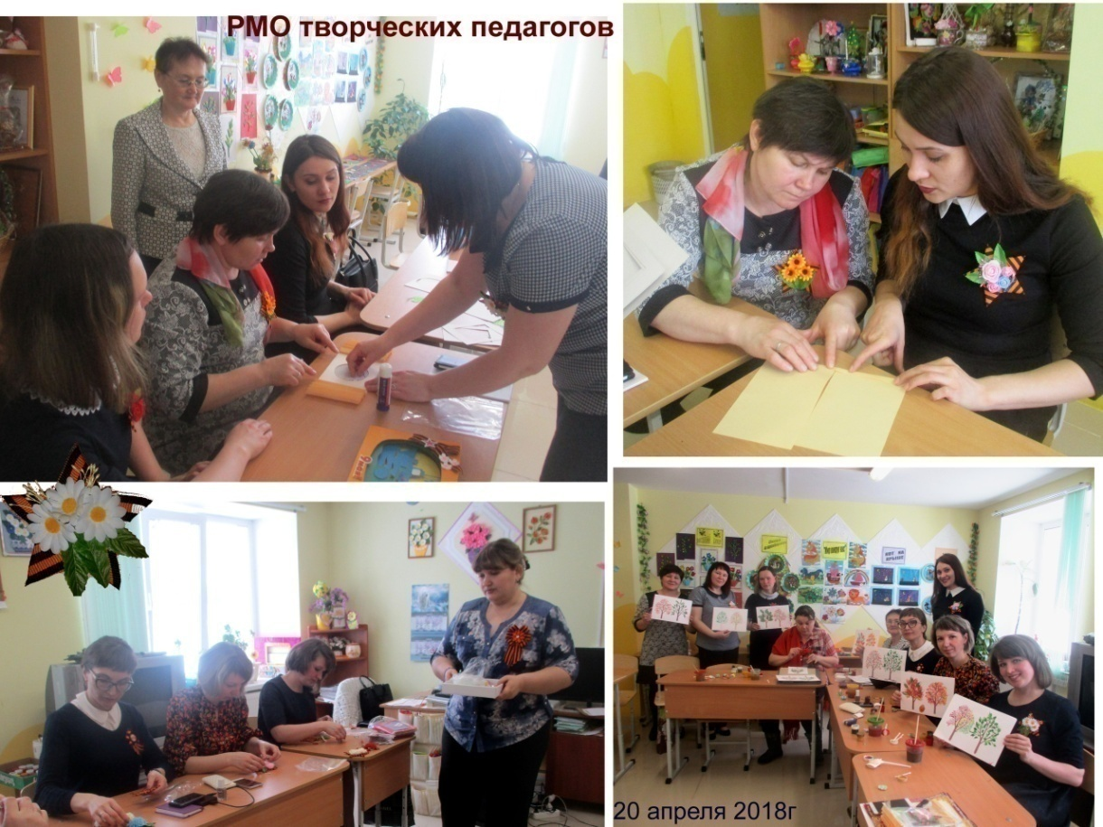

- Сведения о реализуемых образовательных программах .
Результаты усвоения образовательных программ

В Центре развития реализуются дополнительные общеразвивающие программы по 5 направленностям:
- физкультурно-спортивное, с целью физического совершенствования ребенка , приобщения его к здоровому образу жизни;
-туристско - краеведческое, с целью социального, личностного и духовного развития, воспитания патриотов своей Родины;
-художественно-эстетическое, с целью приобщения детей к искусству и художественному творчеству, воспитания творческой личности;
-техническое творчество, с целью развития творческого потенциала, обучения средствам ,способам технического труда;
-социально-педагогическое, с целью корректировки и развитие психических свойств личности, коммуникативных и интеллектуальных способностей.

Общие данные по направленностям
Данные на декабрь 2018

Направленность | Количество обучающихся | Количество объединений
Спортивная | 195 | 8
Техническая | 33 | 3
Художественно- эстетическая | 219  (из них взр.30чел) | 9
Социально-педагогическая | 71 | 5
Туристско-краеведческая | 15 | 1
Направленностей- 5 | 533 | 26

Характерной особенностью программ является приоритет воспитательных задач, развитие творческого потенциала ребенка, личностных качеств ребенка, в образовательном процессе осуществляется дифференцированный и индивидуальный подход к личности ребенка, с учетом его способностей, психологических и возрастных особенностей.
Программы художественно-эстетической направленности предусматривают как развитие элементарных пользовательских навыков владения приборами и инструментами, применяемыми в декоративно-прикладном творчестве, так и развитие умений создавать оригинальные произведения прикладного творчества. Большое внимание придаётся самостоятельному изготовлению декоративных изделий, формированию и развитию на этой основе индивидуального художественного вкуса и индивидуального самовыражения творческих способностей учащихся.
Программы предусматривают обширную выставочную, конкурсную деятельность детей, посещение выставок. Именно поэтому обучающиеся по общеразвивающим программам являются постоянными участниками разнообразных конкурсов и выставок районного, регионального и всероссийского уровня .Всего за 2018 год в выставках и конкурсах приняло участие 317 чел.

Учащиеся фортепианного отделения принимали участие в краевых фестивалях и конкурсах:
- Краевой фестиваль-конкурс «Грани музыки» в г. Краснокамске (22.01.2017 г.). (1 сертификат участника)
- ХIV краевой фестиваль - конкурс ДМШ и ДШИ «Музыкальная капель» (9 сертификатов участника).

Важной частью внеклассной работы является концертная деятельность. В течение учебного года учащиеся музыкального отделения ДШИ приняли участие в концертах:

Дата  проведения | Название концерта | Место  проведения
06.10 | Концерт учащихся на празднике «День музыки». | ДШИ
13.10 | Концерт для пенсионеров «Путешествие в мир музыки». | ДШИ
28.10 | Участие в праздничном концерте, посвящённом 90-летию Гайнского муниципального района. | ММБУК  КМЦ
11.11 | Участие в концерте, посвящённом Дню классической музыки. | ДОУ  «Камушка»
19.11 | Концерт для детей - инвалидов. | ДШИ
26.11 | Участие в концерте, посвящённом Дню матери. | ММБУК  КМЦ
26.12 | Концерт на новогодней ёлке главы Гайнского района. | ММБУК  КМЦ
14.01 | Концерт, посвящённый открытию волейбольного сезона. | ФОК
07.03 | Концерт для учителей Гайнской средней школы. | ГСШ
08.03 | Участие в праздничном концерте, посвящённом 8 марта. | ММБУК  КМЦ

Среди разнообразия детских объединений выделяется творческое объединение «СУПЕРдетки», основное направление деятельности кружка –создание короткометражных мультфильмов. Видеоролики , созданные детьми пользуются большой популярностью в интернете. Ролик «С Новым годом»,в котором приняли участие не только дети, но и родители ,участвовал в окружном конкурсе «С Новым годом». В рамках проекта «Как прекрасен этот мир» для данного объединения приобретено новое оборудование, своими силами педагоги оформили кабинет.
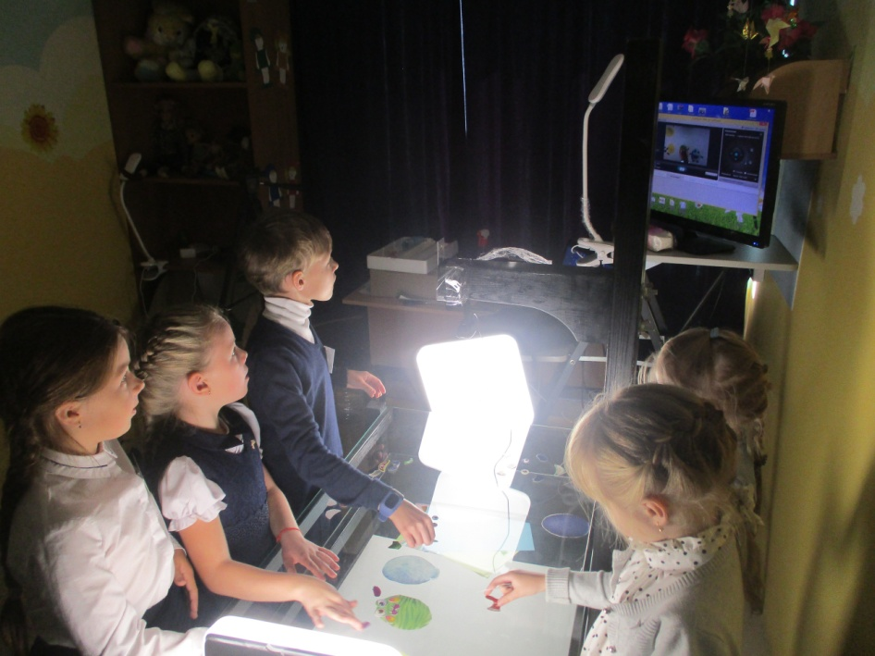
Неоднократно проводились разнообразные мастер-классы по мультипликации для педагогов и воспитателей образовательных учреждений Гайнского района. В августе 2018 года во время районной педагогической конференции Н.В.Демина провела мастер-классы для 4 групп педагогов, где все желающие попробовали создать небольшие мультфильмы в различных техниках. По итогам мастер-классов был создан фильм, который был продемонстрирован на закрытии педагогической конференции.
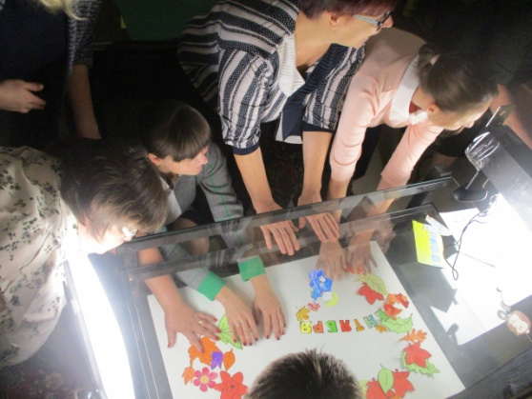
С 2017 года действует детское объединение «Золотой ключик»(педагог Н.В.Демина) ,которое посещают дети с ограниченными возможностями здоровья. На каждом занятии обязательно присутствуют родители, которые активно принимают участие в изготовлении персонажей, декораций,в съемке мультфильмов. Два года подряд воспитанники объединения принимают участие в краевом конкурсе среди людей с ОВЗ «Мой выбор» и занимают только первые места! В 2018 году Софья Зуева ,заняв первое место, получила не только диплом за 1 место, но и денежное вознаграждение в размере 12 тыс. рублей. Педагог Н.В.Демина приняла участие в краевом конкурсе «Толерантное отношение к инвалидам»,сняв фильм про С.Зуеву «Соня», который хотя и не занял призового места, но получил в социальных сетях большой общественный резонанс, про Софью была опубликована статья в районной газете «Наше время».

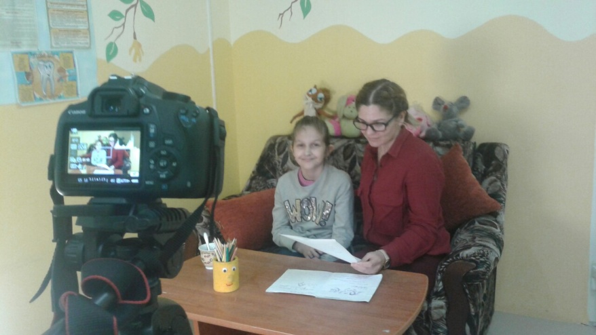

Также новшеством и изюминкой стало детское объединение «Позитив» под руководством О.О.Калашниковой .В отличие от других объединений художественно-эстетической направленности в этом объединении ребенка не заставляют долго сидеть на месте. Наоборот, ребята много двигаются, при этом укрепляются их мышцы, формируется правильная осанка, развиваются пластика и гибкость. Движения становятся более уверенными и раскрепощенными. Посещение театральной студии развивает интеллектуальные способности детей. А выступления пока только перед родителями и друзьями ,а затем-и перед другими аудиториями позволит деткам ощутить вкус победы и получить заслуженную награду за приложенные усилия. Дети с радостью приходят на театральные занятия, тем более что для театральной студии приобретены разнообразные костюмы, ширмы, декорации.Актёрское мастерство разнообразно: этюды на заданную тему, перевоплощение, способы словесного воздействия, сценическое движение и сценическая речь. Спектакль, театральная постановка дают возможность ребёнку почувствовать себя автором творческой работы, которую он выполняет, раскрыть свой потенциал, проявить себя. При этом каждый ребенок прекрасно понимает, что театр – это труд всего коллектива.

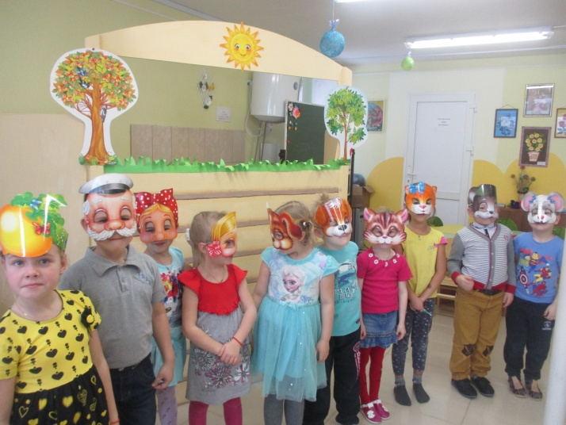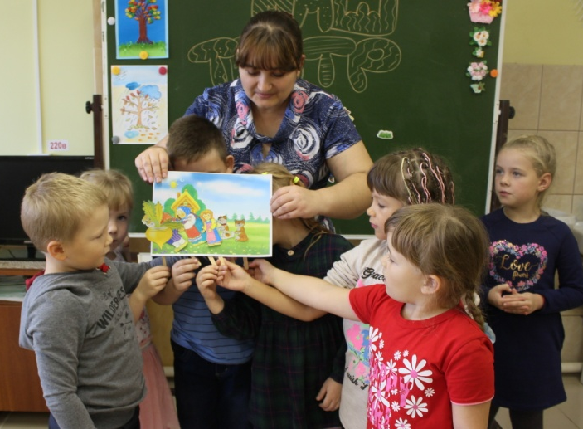
- Качество подготовки выпускников .Востребованность выпускников

С 2011 года согласно приказу от 10.01.2011 г. № 1 по итогам каждого учебного года в ДШИ вручается стипендия «Юные дарования Детской школы искусств». В 2014 году её получили 7 учащихся, в 2015 г. - 7 учащихся, в 2016 г. - 8 учащихся., в 2017 году…По итогам учебного года лучшим учащимся вручаются денежные премии.

Стипендиаты «Юные дарования Гайнского муниципального района»

Год | Фамилия, имя | Количество человек
2014 | Андреева Екатерина, Михайловская Вероника, Никитина Екатерина, Пономаренко Ксения. | 4
2015 | Корольченко Вероника, Мелехина Валерия, Шипицын Денис | 3
2016 | Баранова Кристина | 1

Сохранность контингента на музыкально-художественном отделении:
Год | Количество человек | Отсев в %
2013-2014 | 95 | 9,4
2014-2015 | 89 | 13
2015-2016 | 102 | 3

Востребованность выпускников
В 2014 году - 2 выпускницы поступили в ССУЗы (Куликова Татьяна, Томилина Наталия).
В 2015 году – 1 человек поступил в ССУЗ (Петров Данил), 2 выпускницы - в ВУЗы (Булатова Анна, Эрлих Александра).
В 2016 году – 2 выпускницы поступили в ССУЗы (Мальцева Александра, Эйрих Дарья).
В 2017 году-

Система оценки качества образования
Для оценки качества образования в школе имеется «Положение о промежуточной и итоговой аттестации», утвержденное педагогическим советом школы, где закреплены цели, задачи и формы видов контроля. Основными видами контроля за качеством образования являются: текущий контроль успеваемости учащихся, промежуточная аттестация, итоговая аттестация учащихся.
Кроме того, оценка качества образования ведётся по таким показателям, как наличие образовательных программ, кадровое обеспечение, процент учащихся, сдавших определенные формы зачетов (академические концерты, тестирование по теоретическим предметам, контрольные уроки). Отчет о выполнении муниципального задания сдается учреждением ежегодно. На «хорошо» и «отлично» в ДШИ обучается большинство учащихся.

Результативность образовательного процесса
В 2018 году школу закончат ….человека.
- музыкальное отделение: …чел.
- художественное: .. чел.
- общеэстетическое… чел.

- Самооценка воспитательной и организационно-массовой деятельности образовательного учреждения.

Учреждением создана особая социокультурная среда для формирования толерантной творческой личности, готовой к активной и позитивной социальной и культурной деятельности в условиях жизни современного общества. Организация воспитательной работы в сельской местности имеет гораздо большее значение, чем в городской, так как в отличие от своих городских сверстников дети и подростки здесь ограничены в возможности выбирать объединения по интересам, посещать различные кружки и секции. Замкнутость социального пространства, удаленность культурных центров, ограниченность сферы социальных связей создают проблемы в организации образовательной и воспитательной работы в условиях сельской местности.
Важной особенностью воспитательной среды школы является наличие разновозрастных коллективов воспитанников. Специфика жизнедеятельности подобных коллективов строится на основе взаимопомощи, поддержки, взаимном обучении и коррекции деятельности и поведения. Особенности разновозрастного общения, групповой и коллективной деятельности содействуют личностному росту воспитанников. Деятельностно - коммуникативная составляющая обучения реализовывается через сотрудничество при участии в массовых мероприятиях, концертах, выставках, экскурсиях , а также через соблюдение норм и правил, обеспечивающих безопасность жизнедеятельности и решение познавательных, творческих и жизненных задач.

ДШИ проводит большую концертно-просветительскую работу в школе и других учреждениях района, преподаватели и учащиеся школы активно участвуют в мероприятиях различного уровня. По разнообразию форм и интенсивности концертной, выставочной работы школа находится в постоянном творческом поиске. В практике работы используются различные формы организации внеклассной и воспитательной работы: конкурсы, вечера, творческая гостиная, тематические родительские собрания, концерты. Учащиеся школы являлись постоянными участниками различных муниципальных конкурсов и выставок ,организованных ММБУК «Культурно-методический центра», районной библиотекой, краеведческим музеем. Для выявления творческих способностей детей в самом учреждении используются -выставки (цель- определение уровня мастерства, культуры, техники исполнения творческих продуктов),в течении года оформлялись разнообразные тематические выставки детского творчества ,посвященные календарным датам. В течение года в школе обучающихся были проведены досуговые программы «Веселая пасха», «Приключения с клоуном Степой» и т.п.
С 2018 года Центр развития начал проводить мероприятия в новом формате,когда участниками становились не только учащиеся ДШИ и их родители,а все желающие:
8 сентября в Центр развития ДШИ «Гармония» около 200 гостей пришли на День открытых дверей, посвященный Дню дополнительного образования . Ведущие презентовали деятельность школы искусств ,познакомив гостей с основными задачами ДШИ,а учащиеся музыкальных отделений порадовали красочными музыкальными номерами. Директор Е.В.Атькова поздравила детей и педагогов с началом нового учебного года , отметила, что дополнительное образование является неотъемлемой частью в развитии творческих способностей детей и сообщила приятную новость- педагоги О.О.Калашникова и Н.В.Демина приняли участие в краевом конкурсе культурно-образовательных проектов и вошли в список победителей Торжественно, с перерезанием ленточки прошло открытие студии «Наш театр» и мультипликационной студии . Совместно с родителями детишки создали мультфильм и показали мини-спектакль, для всех желающих был организован аквагрим. Гости с удовольствием посетили мастер-классы «Занимательный английский» (А.Е.Мочалова), «Веселый эрудит»(педагог С.Г.Губина), «Нетрадиционное рисование» (Н.Н.Ельцова).
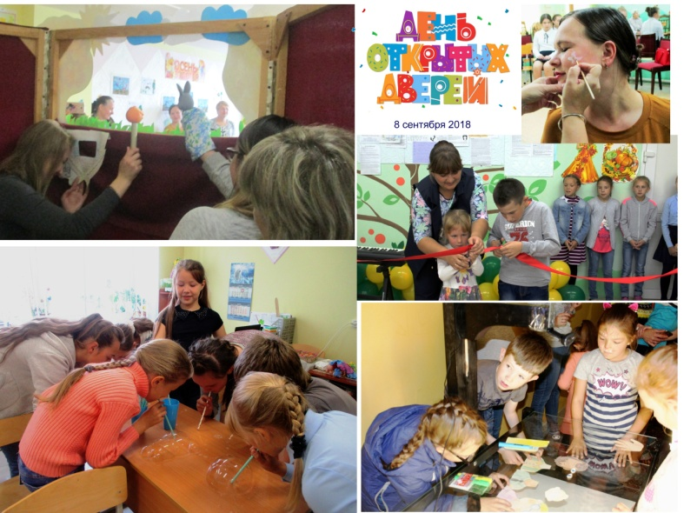
22 декабря в Центре развития прошел праздник "Новогодний чудесаж",в котором приняло участие 170 человек. В начале всех гостей ожидала развлекательная программа и музыкальные номера,затем в гости пришли Дед Мороз (В.М.Демин) и Снегурочка (Д.Шагитова),которые поздравили всех с наступающим Новым годом. Педагоги подготовили мастер-классы для мальчишек и девчонок-"Новогодняя открытка (Ельцова Н.Н.),"Праздничный сюрприз"(Аксенова А.Л.), с удовольствием танцевали дети на танцевальном марафоне у О.О.Калашниковой.В акт.зале Мухамедовой О.И. и Федуриной А.С. проводились игры и конкурсы,также для всех желающих Н.В.Демина рисовала аквагрим. Гостей было очень много,все мероприятие прошло шумно ,весело и очень празднично! К Деду Морозу выстроилась очередь из желающих рассказать стихотворение и получить конфету."Новогодний чудесаж" подарил ожидание счастья и много-много радости ! Мероприятия такого формата стали очень популярны, привлекают все большее количество участников .
Помимо учрежденческих мероприятий проводятся конкурсы и соревнования районного уровня, в которых принимают участие учащиеся и воспитанники образовательных учреждений Гайнского района, организуются выезды команд для участия в окружных и краевых соревнованиях и конкурсах. Одним из самых зрелищных стал районный экологический фестиваль «Яркие краски детства»,который состоялся благодаря проекту «Как прекрасен этот мир» победителя регионального конкурса культурно-образовательных проектов. Фестиваль полностью оправдал свое название –в выступлениях команд чувствовалось летнее настроение: улыбки не сходили с лиц участников, наряды и костюмы были под стать солнечной погоде- яркими и легкими ,а выступления- полными задора! В центре внимания- состояние окружающей среды, экологические проблемы Гайнского района. Команды-участницы показали свои творческие таланты. Их номера художественной самодеятельности были посвящены экологической тематике, бережному отношению к природе, ко всему, что нас окружает. Зрители приветствовали бурными аплодисментами самых маленьких участников: воспитанников детских садов «Радуга»,«Камушка» и «Солнышко» Конечно, выступление юных артистов всегда вызывает восторг и чувство умиления, но необходимо отметить, что сами артисты подходят очень серьезно к работе на сцене- каждое выступление как маленький спектакль: с реквизитами и яркими костюмами Более старшие ребята из детских лагерей «Чудотворы»ДШИ «Гармония» и «Солнышко» МБОУ «Гайнская СОШ»тоже показали очень красочные номера.
Фестиваль посетили гости: выступила сотрудник ГИБДД Щуцкая Е.А, которая обратила внимание на необходимость соблюдения ПДД ,а начальник ЕДДС Дегтянников А.В. рассказал о последствиях детской шалости с огнем на природе. Представители молодежного парламента рассказали об экологической акции «Чистые игры» и вручили грамоты за самые оригинальные костюмы из бросового материала. Завершился фестиваль коллективной фотографией и музыкальным номером Тиуновой Н.М. По мнению директора ДШИ Атьковой Е.В. у популярности подобных фестивалей есть несколько причин.
Во-первых, фестиваль «Яркие краски детства» не только способствует формированию экологического воспитания, но охватывает довольно обширный аспект детского творчества: это и вокал и хореография, и театрализованное представление Во-вторых, на фестивале царило не конкурсное состязание, а творческая атмосфера праздника и детского общения.
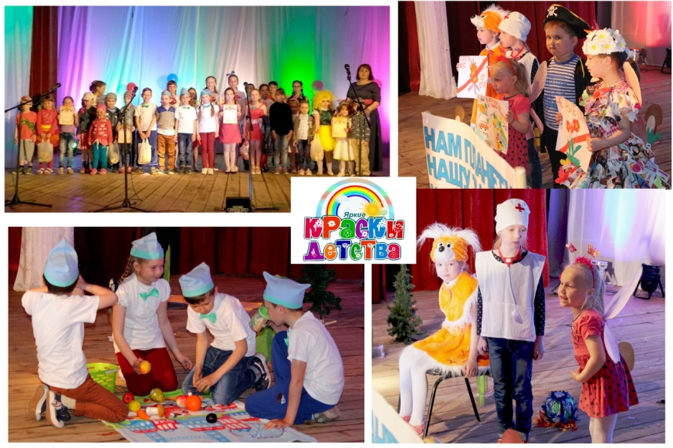

Также в течении года рамках ВЦП «Территория безопасности» традиционно проводились соревнования «Огненная дуга», «Безопасное колесо», «Юные спасатели»,и др.,основная цель которых- пропаганда здорового образа жизни, снижение количества пожаров по причине неосторожного обращения детей с огнем, снижение числа погибших и травмированных на дорогах.
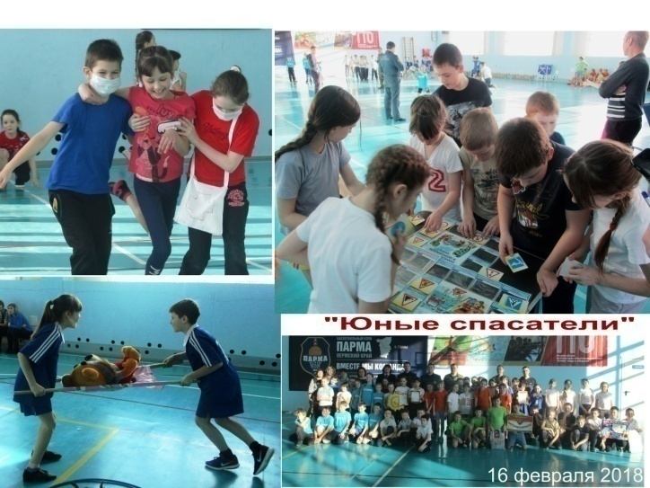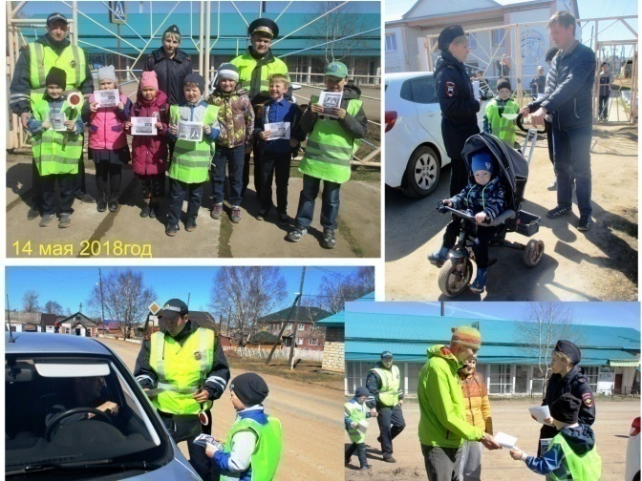
Впервые в мероприятиях программы приняли участие и семейные команды: на территории Гайнского аэропорта 14 июля был проведен конкурс «За безопасность -всей семьей»,в котором приняло участие 4 команды: «Олимп», «Оптимисты», «Францовы» и, «Атьковы» Основная цель мероприятия- пропаганда Правил дорожного движения среди населения и привлечение родителей(взрослых) к обучению детей «дорожной грамоте». Первые этапы были теоретическими: взрослые участники решали билеты по ПДД. Детей ожидал этап «Знаки дорожного движения». Затем наступила самое зрелищное- выполнение практических заданий на площадке аэродрома. Взрослые на личных автомобилях проезжали импровизированный автодром, включавший в себя –«змейку»,заезд в «гараж» задним ходом и т.п. И хотя все участники немного волновались перед заездом, все они показали, что отлично владеют и управляют автомобилем.Младшие участники с волнением смотрели на взрослых ,ведь и они в будущем планируют обучаться вождению. Для них судьями была подготовлена другая трасса- юные участники на велосипедах проезжали «змейку»,проезд по качающейся дорожке ,проезд под перекладиной , осуществляли перенос предмета, прицельное торможение и др. Победа в соревнованиях «За безопасность всей семьей» зависела от совместных результатов младшего и старшего участника, и лучшие результаты были у команды «Оптимисты». Отличный подарок участникам и зрителям подготовили сотрудники Гайнского отделения СГБУ Пермского лесопожарного центра- и взрослые и дети с огромным удовольствием фотографировались не только рядом с самолетом, но и получили возможность посидеть за его штурвалом.
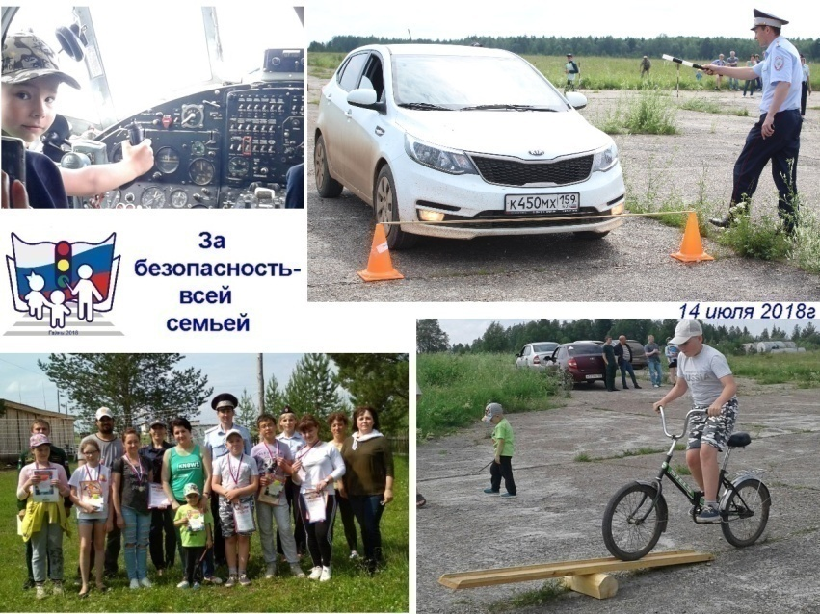
Всего за период с сентября по март в выставках и мероприятия приняло участие 987 человек. Достижения детских объединений, работающих на базе школ Гайнского района не учитываются при общем подсчете результатов деятельности детских объединений Центра развития, так как все эти данные фиксируются в отчетах образовательных учреждений. В данном итоговом отчете учитываются только результаты детских объединений, действующих непосредственно в Центре развития
К положительным аспектам организационно- массовой деятельности следует отнести следующее:
• многообразие содержательных аспектов деятельности (теоретический, практический, игровой и др.);
• разнообразие форм организации образовательного процесса (экскурсии, конкурсы, игровые программы, мастер-классы, презентации и др.);
• индивидуальный и дифференцированный подход к детям;
• многообразие форм подведения итогов реализации образовательных программ (выставки, фестивали, конкурсы, концерты и т.д.);
- совместные мероприятия ГИБДД, Госпожнадзором, с ДОУ «Камушка» и «Солнышко», с учреждениями культуры районного центра.

Два года Центра развития ДШИ «Гармония» занимается проведением акции «Бессмертный полк». Вот и 9 мая 2018г. по центральной улице п.Гайны прошел "Бессмертный полк"!
Не смотря на холод,пасмурную погоду дети и взрослые собрались к 11-00 у Центра развития.На территории Центра звучали песни военных лет ,в здании всем желающим раздавались георгиевские ленточки, воздушные шары, демонстрировались видеоролики о Великой Отечественной войне, фильм "Бессмертный полк-2017". Как и в предыдущие годы никакой регистрации для участия в шествии не требовалось, не было ограничений и по фото: люди принесли фотографии изготовленные в фотосалонах, самодельные памятные таблички и просто портреты в рамках. А уже в 11-30 колонна с фотографиями,шарами двинулась по ул.Дзержинской для участия в праздничном митинге. К шествию присоединились сотрудники полиции,участники локальных войн .
Каждое лето в Центре развития организован летний отдых для детишек. Лагерь в в Центре – особенный. Каждый день в нем тщательно расписан и заранее запланирован опытными педагогами, знающими интересы и потребности детей. Если заглянуть в план-сетку, можно убедиться, что мероприятия в лагерях идут сплошным нон-стопом. Скучать совершенно не приходится! Иры, конкурсы, соревнования, оформление отрядных уголков, выставки рисунков и фотографий, танцевальные флешмобы, экскурсии – всего и не перечислишь…За 2 смены оздоровились и весело провели досуг 68 детей.
ДШИ проводит концертно-просветительскую работу в школе и других учреждениях района, преподаватели и учащиеся школы активно участвуют в мероприятиях различного уровня.
По разнообразию форм и интенсивности концертной, выставочной работы школа находится в постоянном творческом поиске.
В 2016/17 учебном году на художественно-музыкальном отделении проведены школьные мероприятия:
- Краеведческо - патриотический час «Любить свою родину - значит знать её», общешкольная викторина «Гайны вчера и сегодня», посвящённая 90-летию Гайнского муниципального района, конкурс сочинений «Край, в котором я живу», вечер в литературно-исторической гостиной «День воинской славы России. Бородинское сражение», общешкольный праздник «День музыки», музыкальная викторина «Музыка без границ», тематический час «Люби и знай русский язык», новогодняя ёлка для учащихся ДШИ «Новогодний переполох», «Экологический калейдоскоп», посвящённый Году экологии в России, конкурс «Армейская азбука», конкурс «Мультимания в фортепиании», игра «Поле чудес» по теме «Русские художники».
Учащиеся фортепианного отделения принимали участие в краевых фестивалях и конкурсах:
- Краевой фестиваль-конкурс «Грани музыки» в г. Краснокамске (22.01.2017 г.). (1 сертификат участника)
- ХIV краевой фестиваль - конкурс ДМШ и ДШИ «Музыкальная капель» (9 сертификатов участника).

Важной частью внеклассной работы является концертная деятельность. В течение учебного года учащиеся ДШИ приняли участие в концертах:

Дата  проведения | Название концерта | Место  проведения
06.10 | Концерт учащихся на празднике «День музыки». | ДШИ
13.10 | Концерт для пенсионеров «Путешествие в мир музыки». | ДШИ
28.10 | Участие в праздничном концерте, посвящённом 90-летию Гайнского муниципального района. | ММБУК  КМЦ
11.11 | Участие в концерте, посвящённом Дню классической музыки. | ДОУ  «Камушка»
19.11 | Концерт для детей - инвалидов. | ДШИ
26.11 | Участие в концерте, посвящённом Дню матери. | ММБУК  КМЦ
26.12 | Концерт на новогодней ёлке главы Гайнского района. | ММБУК  КМЦ
14.01 | Концерт, посвящённый открытию волейбольного сезона. | ФОК
07.03 | Концерт для учителей Гайнской средней школы. | ГСШ
08.03 | Участие в праздничном концерте, посвящённом 8 марта. | ММБУК  КМЦ

Работа с родителями является важной стороной воспитательного процесса в школе.
Несмотря на различное материальное положение семей и их социальный статус, родители заинтересованы в дополнительном образовании детей в направлении искусства и музыки, расширении их кругозора и повышении культурного уровня. Работа с родителями направлена на создание атмосферы доверия, сотрудничества, взаимного уважения и взаимопомощи. Большое значение имеет просветительская деятельность, объяснение приоритетных принципов, на основе которых строится процесс обучения и воспитания учащихся в ДШИ. Родители ждут от школы помощи в гармоничном развитии своих детей. Они хотят быть уверенными в том, что, занимаясь в нашей школе, их ребенок вырастет всесторонне развитым человеком и получит те знания и умения, которые помогут ему стать успешным в жизни.
В ДШИ ежегодно проводятся собрания родителей – первоклассников, родителей – выпускников, классные родительские собрания.
Формы работы с родителями в 2018 /19 учебном году:
- собрания, посвященные текущим проблемам;
- индивидуальная работа с родителями;
- отчетные концерты классов преподавателей;
- оформление стендов с полезной информацией для родителей.
-создание странички «Для вас, родители» на сайте учреждения
-публикация в соцсетях информации о итогах проведенных мероприятий с детьми
-изготовление костюмов и реквизита
-создание групп детских объединений Центра развития
Проектная деятельность

Детская школа искусств активно занимается проектной деятельностью. Коллектив ежегодно принимает участие в краевых конкурсах проектов, неоднократно занимал призовые места, получая софинансирование. Проект «Как прекрасен этот мир» (руководитель Н.В.Демина) был реализован ДШИ «Гармония» в период с апреля по ноябрь 2018 г. В результате было приобретено новое оборудование- мультипликационный станок, штативы, лампы, закуплены плотные шторы для затемнения и открыта мультстудия «СУПЕРдетки», организованы занятия с детьми с ограниченными возможностями здоровья, с детьми-инвалидами ,проведены праздничные программы «Яркие краски детства»,мастер-классы для детей и взрослых. Сняты мультфильмы, созданные не только детьми, но и взрослыми и уже имеются призовые места в краевых конкурсах
Всего в проекте приняло участие 654 человека: зрителей 264, участников 390, в том числе и 24 ребенка с ограниченными возможностями здоровья, включая сопровождающих
Создана база для дальнейшей работы мультипликационной студии с привлечением детей с ОВЗ, трудных детей младшего школьного и подросткового возраста, детей из неблагополучных семей. Регулярно проводятся мастер-классы для педагогов, воспитателей образовательных учреждений с целью внедрения и распространения данного направления в школах и детских садах Гайнского района.
В 2018 году также в список победителей краевого культурно-образовательных проектов вошел и проект «Наш театр»(Руководитель О.О.Калашникова) На выделенные средства были приобретены следующие материалы для работы объединения: ноутбук, кулисы, ширмы, наборы кукол для кукольного театра, пальчиковый театр, театральные костюмы и маски и др. Благодаря всему этому в 2018-19 учебном году в ДШИ «Гармония» начала свою работу театральная студия «Позитив». Объединение посещают дети 6-8 лет. Всего занимается 14 человек. С большим удовольствием в реализации проекта «Наш театр» принимают участие родители. Разыгрывают сценки, перевоплощаются в героев сказок, возвращаются в страну детства.
С какой радостью бегут дети на театральные занятия. Актёрское мастерство: этюды на заданную тему, перевоплощение, способы словесного воздействия, сценическое движение и сценическая речь. Спектакль, театральная постановка дают возможность ребёнку почувствовать себя автором творческой работы, которую он выполняет, раскрыть свой потенциал, проявить себя. При этом он прекрасно понимает, что театр – это труд всего коллектива. Путь к спектаклю лежит через множество интересных и трудных упражнений, этюдов, задач…
По итогам реализации обоих проектов созданы видеофильмы, который неоднократно демонстрировались педаг родителями и педагогами

Также реализуются проекты на муниципальном уровне:
-«Территория безопасности на 2017-2019 годы». (Руководитель Н.В.Демина). В рамках ВЦП «Территория безопасности на 2017-2019 годы» традиционно проводились слеты и соревнования Основная цель всех мероприятий- профилактика детского травматизма. О мероприятиях Проекта неоднократно писали на краевых и всероссийских сайтах ВДПО, МЧС России, ГИБДД ,на сайте Администрации Гайнского муниципального района и др. В рамках программы были проведены акции «Дорога без опасности» и «Безопасный Новый год».

В ДШИ разработаны учрежденческие проекты:
- «Я – артист» (Руководитель Кулик В.В.)
- «Издательская деятельность «Шаги в искусстве» (Руководитель Ельцова Н.Н.)
- «Здесь мой край, исток мой, дорога моя», посвящённый 90-летию Гайнского района (Руководитель Ельцова Н.Н.)
- Создание буклета «Стихи местных поэтов о войне», посвящённого 70-летию Победы в Великой отечественной войне. (Руководители Губина С.Г., Ельцова Н.Н.)
- «В мире искусства» (Руководитель Губина С.Г.).
- «Зебра» (проект эколого-эстетической направленности» (Руководитель Ельцова Н.Н.)
- «Времена года» (Руководитель Ельцова Н.Н.).

- Просветительская работа

С 2009 года в ДШИ издаётся школьная информационная газета «Шаги в искусстве» тиражом 80 экземпляров.
За период с 2009 по март 2018 года:
- выпущено 70 номеров газеты;
- преподавателями написано …статей;
-обучающимися в ДШИ написано …статей;
- учениками района написано .. заметок;
- педагоги района публиковались в газете .. раз;
- учреждениями культуры написано …статьи;
- работники культуры издавались .. раза;
- напечатано статей о жителях района – …
Газету доставляется учредителю - главе Гайнского района, в образовательные учреждения района, в сельские библиотеки - филиалы, в учреждения культуры районного центра Гайны – районный краеведческий музей, Культурно-методический центр. Получают газету учащиеся, о которых написано в статьях, авторы заметок, родители. Учащиеся собирают газеты в свои портфолио.
Через газету администрация школы провела районную заочную олимпиаду по искусству, районные викторины «Музыкальные инструменты», «Изобразительное искусство Пермского края», районные заочные олимпиады по изобразительному искусству и МХК и др. На страницах газеты рассказывается о лучших учащихся – победителях различных конкурсов, фестивалей, об афишных концертах учащихся, о персональных выставках юных художников. Печатаются стихи педагогов района, сочинения учащихся района и ДШИ по картинам художников, рассказы о работе летнего оздоровительного лагеря «Творчество», личные фотографии детей, о школьных мероприятиях, о проведении Декад и Недель отделений ДШИ, о творчестве композиторов и художников и многое другое.
Специальные дополнительные выпуски газеты осуществлялись к 90-летию системы дополнительного образования России и к 70-летию Победы в Великой Отечественной войне.

Большая просветительская работа ведется в социальных сетях. Созданы группы на сайтах «Одноклассники» и «В контакте». Действуют группы «ДШИ «Гармония», «Центр развития»,в которых дети и родители получают информацию о проводящихся в школе мероприятиях, акциях, комментируют и обсуждают проекты, социально значимые дела в школе. Добавляют и просматривают фотографии с мероприятий, проведенных в школе. Также созданы группы «ДПИ « и «СУПЕРдетки»,которые ведут сами педагоги этих отделений. Здесь дается узконаправленная информация для детей и родителей, публикуются фотографии с занятий, с выставок. Методист ДШИ,являясь администратором групп «Моя Родина Гайны» и «Гайны» также регулярно публикует все новости школы, с которыми имеют возможность ознакомиться не только все жители Гайнского района, но и те,кто на данный момент выехал из района,но все равно интересуется событиями на малой Родине.

- Качество материально-технической базы
Наличие лицензионного программного оборудования и обеспечение доступа к Интернет-ресурсам в образовательном процессе: имеется лицензионное программное оборудование, учреждение подключено к сети интернет. Кабинеты и классы оснащены охранно-пожарной сигнализацией. Имеется система оповещения людей в случае возникновения пожара.
Кабинеты оснащены мебелью, соответствующей СаНПиНу, обеспечены учебно-наглядными пособиями, техническими средствами обучения.
В организации учебного процесса и повышения его качества значительную роль играет материально-техническое оснащение. В школе проводится целенаправленная работа по созданию и совершенствованию материальной базы. Методическому обеспечению образовательного процесса уделяется большое внимание. Имеется библиотечный и методический фонд. На базе библиотеки сформирован методический фонд по отделениям: музыкальное, художественное. На художественном отделении, отделении ДПИ расширен методический и натюрмортный фонд.
В учебном процессе используются специально оборудованные учебные кабинеты (мебель, музыкальные инструменты, техническое обеспечение, наглядные пособия и т.д.). Оснащение учебных кабинетов соответствует требованиям учебных планов и программ и позволяет обеспечить преподавание дисциплин, в соответствии с современным требованиями к подготовке выпускников согласно Федеральным государственным требованиям. Все учебные кабинеты эстетически оформлены и обеспечивают комфортные условия для работы преподавателей, педагогов и учащихся школы. Учебные кабинеты для проведения групповых занятий оснащены необходимой современной техникой для проведения занятий. В учебном процессе используются учебные видеоматериалы.
Школа укомплектована музыкальными инструментами, но процент износа высок. Имеются концертный зал с концертными пианино, актовый зал, имеется доступ в сети Интернет, в теоретических класса имеются необходимые наглядные пособия и техническое оборудование, в художественных классах мольберты, постановочные столики.
Для образовательной деятельности используются 15 учебных кабинетов общей площадью 275,4 м², актовые залы 90,5 м² на 80 посадочных мест, натюрмортный фонд.

Оборудование | количество
Классы, залы укомплектованы музыкальными инструментами, технической аппаратурой:  Синтезатор  Акустическое пианино  Баян  Домра  Микшерный пульт  Музыкальный центр  Электронный рояль  Компьютер  Костюмы  Ламинатор  Электропианино  Доска аудиторная  МФУ  Доска разлинованная под нотный стан  Комплект гипсовых листов  Стол компьютерный  Столик для экспозиции  Факс  Водонагреватель  Ноутбук  Ткацкий станок  Экран  Проектор  Моноблок  Видеокамера  Видеомагнитофон  Магнитофон  Микрофон  Фотоаппарат цифровой  Телевизор  Стулья  Комплект ученический 2хместный  Шкаф для документов  Шкафы  Диван  Полка угловая  Банкетка  Стеллаж  Сейф  Фотоаппарат зеркальный  Тумба  Баннер  Велосипед  Плеер  Швейная машина  Кинотеатр  Фотокамера  Цифровая камера  Набор инструментов для работы с берестой  Стол  Стеллаж  Стойка для ведущего  Набор мягкой мебели  Картотека  Стол «Ромашка» | 3  4  8  3  8  1  2  1  7  10  1  1  2  11  2  1  1  3  1  2  2  7  1  1  2  1  1  1  2  3  1  2  30  13  5  2  23  4  1  2  1  2  1  1  3  3  1  1  1  1  1  1  3  3  1  1  2  1

Общая стоимость основных средств составляет 2 133 909, 64 рублей
За период с 01.01.2016 по 01.04.2017 приобретено:
- карта памяти 8 гб в кол-ве 1 шт.
- модем теле 2 в кол-ве 1 шт.
- люстра в кол-ве 1 шт.
- баннер в кол-ве 1 шт.
- наглядные пособия набор1 шт.
- велосипед 1 шт.
- огнетушитель в кол-ве 2 шт.
- выжигатель в кол-ве 2 шт.
- поурочный материал по сольфеджио.
- Чайник электрический в кол-ве 1 шт.
-Музыкальная система
Ведется работа над сохранением и расширением фондов школьной библиотеки. Ежегодно проводится ремонт (мелкий, крупный) в помещения и зданиях школы.
Администрация, педагогический и обслуживающий персонал проявляют личную заинтересованность в сохранении имеющегося инвентаря и оборудования. Вследствие этого качество его состояния позволяет вести образовательный процесс в соответствии с санитарными нормами и требованиями. Благодаря участию в краевом конкурсе культурно-образовательных проектов приобретено оборудования для детских объединений «Позитив» и «СУПЕРдетки»
Таким образом, материально-техническая база учреждения содержит оборудование и учебно-методические материалы, достаточные для организации образовательного процесса.

- Показатели деятельности за 2016-2017 уч.год на 01.04.2018г.

Показатели | Количество
Образовательная деятельность
Общая численность обучающихся |  | 533 все по ЦР:
-Детей дошкольного возраста |  | 39
-Детей младшего школьного возраста (7-11) |  | 238
-Детей среднего школьного возраста (12-15) |  | 236
-Детей старшего школьного возраста (16-18) |  | 27
Учащиеся с ограниченными возможностями здоровья |  | 5
Дети-сироты, дети, оставшиеся без попечения родителей |  | 9
Дети из многодетных семей |  | 98
Дети из группы риска,на учете вПДН,КДН |  | 27
Общая численность обучающихся (взрослых) по дополнительным общеразвивающим программам |  | 30
Численность учащихся с занимающихся с применением дистанционных образовательных технологий |  | -
Численность учащихся, принявших участие в массовых мероприятиях (конкурсах, соревнованиях, фестивалях, конференциях),в том числе: |  | 955
-На муниципальном уровне |  | 625
-На региональном уровне |  | 18
-На всероссийском уровне
-На международном уровне |  | -
Численность учащихся-победителей и призеров массовых мероприятий (конкурсы, соревнования, фестивали, конференции), в том числе:
-На муниципальном уровне
-На межмуниципальном (окружном)уровне
-На региональном уровне |  | 1
-На всероссийском уровне
-На международном уровне
Количество массовых мероприятий, проведенных Центром развития, в том числе:
-На внутришкольном уровне |  | 11
-На муниципальном уровне |  | 8
Количество реализуемых проектов на муниципальном уровне |  | 1
Общая численность административных работников,  Из них: |  | 3
-Директор |  | 1
-Заместитель директора |  | 0,5
-Методист |  | 1
Общая численность педагогических работников  Из них: |  | 23
-Преподаватели |  | 9
-Педагоги дополнительного образования,  В том числе- работающие по совместительству |  | 16  11
Из общего количества педагогических кадров стаж:
менее 5 лет |  | 1
-5-10 лет |  | 2
-10-20 лет |  | 9
-более 20 лет |  | 14
Возраст педагогических кадров:
-до 25 лет |  | 1
-25-35лет |  | 6
-36-55 лет |  | 17
-55 и старше |  | 7
Категорийность педагогических кадров:
-высшая |  | 8
-первая |  | 8
Инфраструктура
Общая стоимость основных средств |  | 2 133 909, 64 рублей
Количество компьютеров |  | 7
Количество МФУ |  | 11
Акустическое пианино |  | 4
Синтезатор |  | 3
Музыкальный центр |  | 2
Электронный рояль |  | 1
Количество учебных классов для осуществления образовательной деятельности в Центре развития и художественно-музыкальном отделениях.  Общая площадь |  | 15  275,4 м.кв.
Количество актовых залов в Центре развития и художественно-музыкальном отделениях.  Общая площадь |  | 2  90,5 м.кв

- Общие выводы по итогам самообследования

МБУДО «Детская школа искусств «Гармония»» располагает необходимыми организационно-правовыми документами на ведение образовательной деятельности, реальные условия которой соответствуют требованиям, содержащимся в них. В целом структура школы и система управления достаточны и эффективны для обеспечения выполнения функций учреждения в сфере дополнительного образования в соответствии с действующим законодательством Российской Федерации. Собственная нормативная и организационно-распорядительная документация соответствует действующему законодательству РФ.
Школа реализует широкий спектр образовательных услуг для детей от 5,5 до 18 лет и старше. Уровень квалификации преподавательского состава позволяет творчески решать практические задачи, создавать условия для реализации потенциальных возможностей обучающихся, что, безусловно, сказывается на выступлениях в конкурсах различного уровня: учащиеся принимают участие в региональных и всероссийских творческих конкурсах.
Педагогический коллектив отличается профессионализмом. Качественные характеристики педагогического коллектива за период с 2013 по 2017годы существенно улучшились:
- возросла доля педагогических работников, имеющих первую и высшую квалификационные категории;
- реализуются программы повышения квалификации преподавателей
Проблемой является то, что не выполняются указы Президента России по повышению заработной платы работникам культуры, необходим комплекс мер, связанный с материальным стимулированием педагогических работников школы. Особенно низкая заработная плата педагогических работников Центра развития , преподаватели имеют большую заработную плату за счет большой часовой нагрузки
Проблемы прописать, пути решения
Представлены современные технологии обучения. Комфортность образовательной среды обеспечивается достаточным количеством специализированных учебных кабинетов. Школа на протяжении ряда лет сотрудничает по заранее намеченному плану совместной деятельности с организациями-партнерами. Необходимо
В результате анализа программно-методического обеспечения были сделаны следующие выводы:
- педагоги четко проектируют цели и задачи образовательного процесса;
- педагоги имеют в наличии необходимые средства, материалы и методики диагностики конечного результата;
- ведется целенаправленная работа по освоению педагогами современных образовательных технологий и внедрению их в воспитательно-образовательный процесс с целью повышения качества образовательного процесса:

За историю своей деятельности школой накоплен ресурс сегодняшнего авторитета и залог развития в обозримом будущем, сформирован уклад школьной жизни, являющийся важной предпосылкой эффективности образования. В настоящее время профессиональный коллектив преподавателей, педагогов развивает творческие способности обучающихся на всех отделениях школы. Активно развиваются отделение общего эстетического образования для младших школьников и раннего эстетического развития для дошкольников.
Достижения учащихся оцениваются на выставках школьного и районного уровня.
школа имеет перспективы для привлечения детей с ограниченными возможностями здоровья и для детей, находящихся в трудной жизненной ситуации. Для оценки ближайших перспектив школы, следует отметить, что повышение социального запроса на дополнительное образование в сфере образовательных услуг будет оказывать влияние на набор в школу в виде увеличения контингента, привлечение наибольшего числа детей дошкольного и школьного возраста к занятиям творчеством.
По-прежнему наибольшее количество воспитанников школы – это дети младшего и среднего школьного возраста, что связано с социальным заказом (заинтересованность родителей в дополнительном образовании, имеющих детей данного возраста), с одной стороны, и с другой – с увеличением количества объединений, ориентированных на этот возраст. А вот количество детей старшего школьного возраста снизилось, что связано с увеличением нагрузки в школе, подготовке к экзаменам.
Анализ качества знаний обучающихся позволяет делать вывод о том, что результаты успеваемости достаточно стабильны. В учебные учреждения поступило по профилю:2014- 2 выпускника, 2015-1выпускник, в 2016- 2 выпускника.

Методическая работа ориентирована на систематизацию, совершенствование и эффективность учебного процесса. Преподаватели, педагоги принимают участие в работе районных, краевых методических секциях, участвуют в педагогических чтениях и конференциях на уровне района и края

Анализ воспитательной работы показывает, что педагогический коллектив учреждения успешно решает задачи развития и воспитания творческой личности учащихся. Культурно-массовая работа способствует развитию личности, как в интеллектуальном плане, так и в нравственно-эстетическом. Привлекая детей к участию в различных творческих мероприятиях, выставках, выступлениях, дополнительное образование дает им возможность ощутить радость общения и сопричастности к общему делу, развиваем культуру творческой деятельности Мероприятия проходят на высоком уровне, но необходимо разработать положение порядка расходования средств и норм расходов на мероприятия ,организованные МБУДО «Детская школа искусств «Гармония» п.Гайны»
Состояние образовательного процесса школы в 2018 – 2019 учебном году соответствует стандартам дополнительного образования, а также целям и задачам школы, т.е. внутри школы сформирована воспитательно-образовательная среда, способствующая развитию творческой активности, культурному и духовному росту личности обучающихся. Вокруг школы сформировано воспитательно - образовательное пространство, обеспечивающее благоприятные условия и способствующее поддержанию устойчивого интереса к обучению, как у детей, так и у их родителей. Анализ потенциальных возможностей педагогического состава позволяет констатировать, что школа искусств имеет работоспособный коллектив с хорошим соотношением групп по возрасту, стажу и квалификации.
Подводя итог, можно сделать вывод о том, что методическая работа в ДШИ ведётся систематически, о чём свидетельствуют формы и методы работы и результаты учебной деятельности преподавателей и педагогов . Работа по реализации единой методической темы идет успешно.
Однако существуют и проблемы, требующие решения:
• не все педагоги активно включаются в методическую работу (недостаточная активность преподавателей, большая педагогическая нагрузка);
• некоторые педагоги испытывают затруднения при анализе своей собственной педагогической деятельности, не умеют обобщить свой опыт, сделать его достоянием других;
- педагоги недостаточно принимают участие в профессиональных педагогических конкурсах, в конкурсах по разработке пособий, дидактических материалов
- педагоги недостаточно владеют ИКТ технологиями

Пути решения проблем (приоритетные направления на следующий учебный год):
- применение новых методик и технологий проведения педагогических советов.
- провести внутришкольную выставку-конкурс дидактических пособий и наглядных материалов, изготовленных преподавателями и педагогами.
- продолжение работы по обеспечению регулярного участия преподавателей в курсах повышения квалификации.
- активное внедрение проектной деятельности на учрежденческом уровне, а также участие в проектах и конкурсах проектов муниципального и областного уровней.
- удовлетворение запроса на услуги Центра развития и в связи с этим расширение спектра предоставляемых Центром образовательных услуг, в том числе за счет внедрения платных образовательных услуг;
- вовлечение в образовательную деятельность обучающихся подросткового возраста, детей с ограниченными возможностями здоровья, а также взрослого населения;

Анализ деятельности ДШИ «Гармония» показал, что для реализации образовательной деятельности в учреждении имеется в наличии нормативная и организационно-распорядительная документация, которая соответствует действующему законодательству, нормативным положениям в системе дополнительного образования и Уставу. Структура ДШИ и система управления им соответствует нормативным требованиям. Учреждение динамично развивается. Все образовательные программы, реализуемые в школе, соответствуют Лицензии на правоведения образовательной деятельности. Оценка степени освоения обучающимися дисциплин, учебных планов, образовательных программ подтверждает объективность полученных результатов и достаточный уровень знаний обучающихся. Выпускники поступают в СУЗы и ВУЗы в области культуры и искусства. Повышение квалификации носит системный характер, охватывает весь преподавательский состав, регламентируется необходимыми нормативными документами. Учреждение нуждается в укреплении материально-технической базы
.
Исходя из вышеизложенного можно сделать следующие выводы:
-ДШИ «Гармония» занимает достойное место в образовательно-воспитательной среде города,
-педагогический коллектив работоспособен, активно занимается самообразованием, т.е. учреждение работает в режиме развития,
педагоги школы способствуют своей деятельностью формированию у детей инициативности, способности творчески мыслить, действовать на основе полученных знаний и опыта,
-благоприятный эмоционально-психологический климат обеспечивает гуманистический характер отношений между детьми и взрослыми,
- действующее сетевое взаимодействие школы с образовательными и культурными учреждениями города позволяют приобщить к работе с детьми большего количества специалистов.

Педагогическому коллективу школы предстоит:
-шире внедрять новые педагогические технологии, проектные методики в работу объединений, больше внимания уделять активным формам проведения занятий, использовать ИКТ-технологии,
-укреплять материально – техническую базу учреждения,
-методисту больше внимания уделять при подготовке к аттестации педагогов теоретическим вопросам (методика, педагогика, психология),обучать педагогов ИКТ-технологиям
-проводить интеграцию образовательных программ художественной, технической направленностей в образовательном пространстве школы ,
-применять современные методики к выявлению и оценке результативности образовательной деятельности,
- создавать среду, способствующую пробуждению в детях желания заботиться о своем здоровье,
- разнообразить социально-культурную сферу ДШИ.
-активнее привлекать педагогов к экспериментальной работе, участию в проектах, конкурсах найчно-методических работ
- больше внимания уделять активным формам проведения занятий.

ОТЧЕТ
о результатах самообследования
муниципального бюджетного учреждения
дополнительного образования «Школа искусств «Гармония»п.Гайны
за период ????

Цель самообследования: обеспечение доступности и открытости информации о деятельности Центра развития ,для внутренней оценки качества образования

Задачи: формирование отчета о результатах самообследования.

Сроки: подготовительный сентябрь-декабрь, январь-март

формирование сведений о деятельности - до 31 марта 2018г.

составление отчета – на 1 апреля 2018г.

направление Учредителю – не позднее 20 апреля 2018г.

размещение на сайте Учреждения – не позднее 20 апреля 2018г.

I. ВВЕДЕНИЕ
Самообследование проводилось в соответствии с порядком проведения самообследования образовательной организацией, утвержденным приказом Министерства образования и науки РФ от 14 июня 2013г № 462.Отчет составлен по материалам самообследования деятельности школы с 15.03. по 31.03.2016 г.
При самообследовании анализировались следующие показатели деятельности:
- уровень и качество подготовки выпускников;
- образовательная деятельность в целом (соответствие содержания учебных планов и образовательных программ, наличие и достаточность информационной базы учебно-воспитательного процесса);
- воспитательная деятельность: участие в конкурсах и других мероприятиях;
- концертная деятельность;
- методическая работа: кадровое обеспечение, повышение квалификации, аттестация преподавателей;
- наличие учебно-методической литературы и иных библиотечно-информационных ресурсов и средств обеспечения образовательного процесса;
- наличие материально-технической базы (необходимое оборудование).

II. ОРГАНИЗАЦИОННО-ПРАВОВОЕ ОБЕСПЕЧЕНИЕ ОБРАЗОВАТЕЛЬНОЙ ДЕЯТЕЛЬНОСТИ.

Выводы и рекомендации:
МБУДО «Детская школа искусств «Гармония»» располагает необходимыми организационно-правовыми документами на ведение образовательной деятельности, реальные условия которой соответствуют требованиям, содержащимся в них. В целом структура школы и система управления достаточны и эффективны для обеспечения выполнения функций учреждения в сфере дополнительного образования в соответствии с действующим законодательством Российской Федерации. Собственная нормативная и организационно-распорядительная документация соответствует действующему законодательству РФ, хотя необходимы некоторые коррективы.

III. СТРУКТУРА И СИСТЕМА УПРАВЛЕНИЯ
Выводы и рекомендации:
В целом система управления ДШИ «Гармония» достаточно эффективна для обеспечения выполнения функций учреждения в сфере дополнительного образования в соответствии с действующим законодательством.
Нормативные документы учреждения корректируются в зависимости от вносимых изменений в нормативно-правовые акты РФ.

IV. ОБРАЗОВАТЕЛЬНЫЕ ПРОГРАММЫ ПО ВИДАМ ИСКУССТВА.
Выводы и рекомендации:
Ведение образовательной деятельности и организация образовательного процесса осуществляется в соответствии с уставом и лицензией на образовательную деятельность. В 2016-2017 учебном году по одному из направлений образовательной деятельности вводится предпрофессиональная программа как пробный вариант, в следующем году 2017-2018 количество данных программ будет увеличиваться.

V. КАЧЕСТВО ПОДГОТОВКИ ВЫПУСКНИКОВ
Выводы и рекомендации:
Система ранней профориентации позволяет добиваться положительных результатов при итоговой аттестации выпускников и при поступлении в ССУЗы и ВУЗы.

VI. КАЧЕСТВО ОРГАНИЗАЦИИ УЧЕБНОГО ПРОЦЕССА
Выводы и рекомендации:
Приоритетное внимание администрации и сотрудников МБУДО «ДШИ «Гармония» п. Гайны направлено на создание комфортных условий для обучения и воспитания детей.
Учебные планы полностью обеспечены рабочими образовательными программами.
Наличие опытных педагогов позволяет решить задачу обеспечения качественного образования. Школа обладает необходимыми кадрами для введения новых интересных и актуальных направлений, но собственных средств на обновление и расширение материальной базы, необходимой для введения новых платнох услуг, у школы искусств нет, а учредитель их не выделит, поэтому ДШИ развивает только то, что возможно в данных условиях.

VII. ВОСПИТАТЕЛЬНАЯ РАБОТА
Выводы и рекомендации:
Воспитательная деятельность ДШИ направлена на формирование социально-значимых качеств, установок и ценностей ориентации личности, так и на создание благоприятных условий для всестороннего гармоничного, духовного, интеллектуального и физического развития, самосовершенствования и творческой самореализации личности.

IX. Конкурсная деятельность.
Выводы и рекомендации: учащиеся имеют возможность реализовать свои творческие способности на конкурсах и фестивалях различного уровня.

X. КАЧЕСТВО КАДРОВОГО ОБЕСПЕЧЕНИЯ
Выводы и рекомендации:
В ДШИ ведется целенаправленная работа по освоению педагогами современных образовательных технологий и внедрению их в воспитательно-образовательный процесс с целью повышения качества образовательного процесса. Педагогический коллектив отличается профессионализмом. Качественные характеристики педагогического коллектива за период с 2013 по 2016 годы существенно улучшились
В целях повышения квалификации продолжать обучение преподавателей на курсах, семинарах и мастер-классах. Продолжать работу по своевременному прохождению аттестации.
Хотелось бы привлечь молодых специалистов по музыке и художественному обучению.

XI. МЕТОДИЧЕСКОЕ ОБЕСПЕЧЕНИЕ ОБРАЗОВАТЕЛЬНОГО ПРОЦЕССА
Выводы и рекомендации:
Методическая работа в ДШИ ведётся систематически, о чём свидетельствуют формы и методы работы и результаты учебной деятельности преподавателей и педагогов Работа по реализации единой методической темы идет успешно. Необходимо активизировать участие преподавателей в районных методических объединениях, в профессиональных педагогических конкурсах, в конкурсах по разработке пособий, дидактических материалов. Методисту разработать программу по обучению педагогов и преподавателей по работе с фото-видеоредакторами

XII. АНАЛИЗ РЕЗУЛЬТАТИВНОСТИ ДЕЯТЕЛЬНОСТИ
Выводы и рекомендации:
- Продолжать работу над созданием условий для оптимального развития и творческой реализации обучающихся школы.
- Продолжать работу по формированию команды преподавателей с мотивацией на успех.

XIII. КАЧЕСТВО УЧЕБНО-МЕТОДИЧЕСКОГО, ИНФОРМАЦИОННОГОИ БИБЛИОТЕЧНОГО ОБЕСПЕЧЕНИЯ.
Выводы и рекомендации:
Комплектация учебно-методического обеспечения и библиотечного фонда обеспечивает на необходимом уровне ведение учебного процесса. Есть необходимость пополнить и обновить библиотечный фонд, а также материально-техническую базу школы

XIV. ОБЩИЕ ВЫВОДЫ
Проанализировав результаты проведенной работы, пришли к следующим выводам:
- Школе необходимо финасирование на обновление и расширение материальной базы, необходимой для введения новой (подчас очень интересной и востребованной) платной услуги, для приобретение новых инструментов,натурфонда,литературы
- Повышение уровня квалификации преподавателей осуществляется каждый год, но хотелось бы привлекать молодых специалистов.
- Не выполняются указы Президента России по повышению заработной платы работникам культуры, необходим комплекс мер, связанный с материальным стимулированием педагогических работников
- Услуги, оказываемые школой, востребованы населением. Анализ качества знаний обучающихся позволяет делать вывод о том, что результаты успеваемости достаточно стабильны.
- Организация творческой среды является необходимым условием раскрытия индивидуальности обучающегося и выявления одаренности. У ДШИ есть возможности для привлечения детей с ограниченными возможностями здоровья и для детей, находящихся в трудной жизненной ситуации.
- активное внедрение проектной деятельности на учрежденческом уровне, а также участие в проектах и конкурсах проектов муниципального и областного уровней.
- удовлетворение запроса на услуги Центра развития и в связи с этим расширение спектра предоставляемых Центром образовательных услуг, в том числе за счет внедрения платных образовательных услуг;
- вовлечение в образовательную деятельность обучающихся подросткового возраста, детей с ограниченными возможностями здоровья, а также взрослого населения;
- Обучающимся и преподавателям следует повышать уровень участия в конкурсах – активней участвовать на краевом и всероссийском уровнях.
- Удовлетворение запроса на услуги и в связи с этим расширение спектра предоставляемых Центром развития образовательных услуг, в том числе за счет внедрения платных образовательных услуг;
- Школа удовлетворяет возможности детей к участию в различных творческих мероприятиях, выставках, выступлениях, но необходимо разработать положение о порядке расходования средств и норм расходов на мероприятия ,организованные МБУДО «Детская школа искусств «Гармония» п.Гайны»
- Продолжение работы по сотрудничеству с различными учреждениями культуры и образования.

Директор: ___________Е.В.Атькова
31 марта 2019г

